สารบัญ
เนื้อหา หน้า
1. บทนำ 1
2. วัตถุประสงค์ของโครงงาน 1
3. ประโยชน์ที่คาดว่าจะได้รับ 2
4. การวิเคราะห์ความต้องการ (Requirement Analysis) 2
ระบุผู้ใช้ (users) 2
ระบุความต้องการใช้งาน (functions) 2
ระบุตัวอย่างคําถามหลัก (queries) 2
5. การออกแบบ 3
การออกแบบสถาปัตยกรรมระบบ (System Architecture) 3
การออกแบบข้อมูล (E-R Model) 5
การออกแบบโครงสร้างฐานข้อมูล (Schema) 6
การออกแบบระบบติดต่อกับผู้ใช้ (User Interface) 9
6. ตัวอย่างการใช้งานของผู้ใช้ (User Scenarios) 15
ตัวอย่างการวิเคราะห์และใช้งานข้อมูลจากฐานข้อมูลผ่านระบบติดต่อกับผู้ใช้ 15
7. สรุปโครงงาน 16

บทนำ
ในช่วง 10 ปีที่ผ่านมานี้คงต้องยอบรับว่าคอมพิวเตอร์ถือเป็นอีกสิ่งหนึ่งที่เข้ามามีอิทธิพลกับวิถีชีวิตของมนุษย์เป็นอย่างมาก ความแพร่หลายในการใช้งานคอมพิวเตอร์นั้นสืบเนื่องมาจากการพัฒนาของโปรแกรมหรือระบบต่างๆ ที่ใช้งานภายในคอมพิวเตอร์ ซึ่งโปรแกรมเหล่านั้นถูกสร้างขึ้นมาเพื่อตอบสนองความต้องการเฉพาะทางในงานที่แตกต่างกันไป เพื่อก่อให้เกิดความสะดวกรวดเร็วและความถูกต้องแม่นยำมากขึ้น
ภายในร้านค้าหนึ่งๆ หากมีการจดบันทึกข้อมูลการขายลงในกระดาษ เช่น การเขียนใบเสร็จรายการสินค้าที่ลูกค้าแต่ละรายซื้อ หรือการจดบันทึกรายการสินค้าทั้งหมดที่จำหน่ายได้ในแต่ละวันเอาไว้ ข้อเสียของวิธีการดังกล่าวคือ สามารถเกิดความผิดพลาดของข้อมูลได้โดยง่าย หากสำเนาใบเสร็จหรือเอกสารต่างๆ ที่จดบันทึกไว้สูญหายไป อีกทั้งในการตรวจสอบจำนวนรายการที่จำหน่ายได้มากน้อยในช่วงเวลาหนึ่งๆ ก็ทำได้ยุ่งยาก เพื่อแก้ไขปัญหาดังกล่าวเราจึงพัฒนาระบบการจัดการข้อมูลการขายขึ้น โดยในที่นี้เราใช้ข้อมูลการขายของร้านกาแฟ เป็นกรณีศึกษา

วัตถุประสงค์ของโครงงาน
- เพื่อพัฒนาโปรแกรมที่ช่วยในการจัดการกับข้อมูลการขายของร้านกาแฟ
- เพื่อฝึกการคิดวิเคราะห์ในรายละเอียดของข้อมูลต่างๆ ที่ควรมีในระบบฐานข้อมูล
- เพื่อเรียนรู้การออกแบบฐานข้อมูลอย่างถูกต้องและเป็นไปตามลำดับขั้นตอน
- เพื่อเรียนรู้การใช้คำสั่ง SQL ในการติดต่อกับฐานข้อมูล
- เพื่อพัฒนาความชำนาญในการพัฒนาโปรแกรมด้วยภาษาคอมพิวเตอร์

ประโยชน์ที่คาดว่าจะได้รับ
- เรียนรู้การออกแบบระบบฐานข้อมูลให้เป็นระบบที่มีประสิทธิภาพ
- เกิดความเข้าใจในการใช้คำสั่ง SQL ในการติดต่อกับฐานข้อมูล
- เกิดความชำนาญในการพัฒนาโปรแกรมด้วยภาษา java เพิ่มมากขึ้น

การวิเคราะห์ความต้องการ (Requirement Analysis)

ระบุผู้ใช้ (users)
- พนักงานร้านกาแฟ

ระบุความต้องการใช้งาน (functions)
- สามารถบันทึกรายการสินค้าที่จำหน่ายแยกตามใบเสร็จได้
- สามารถค้นหาข้อมูลการขายแยกตามใบเสร็จได้

ระบุตัวอย่างคําถามหลัก (queries)
- การแสดงรายการเครื่องดื่มให้ผู้ใช้เลือกจาก drop down list
- การแสดงงรายละเอียดของประเภทเครื่องดื่มตามชนิดของเครื่องดื่มที่ถูกเลือก
- การค้นหาและแสดงรายละเอียดรายการสินค้าในแต่ละใบเสร็จ

การออกแบบ

การออกแบบสถาปัตยกรรมระบบ (System Architecture)

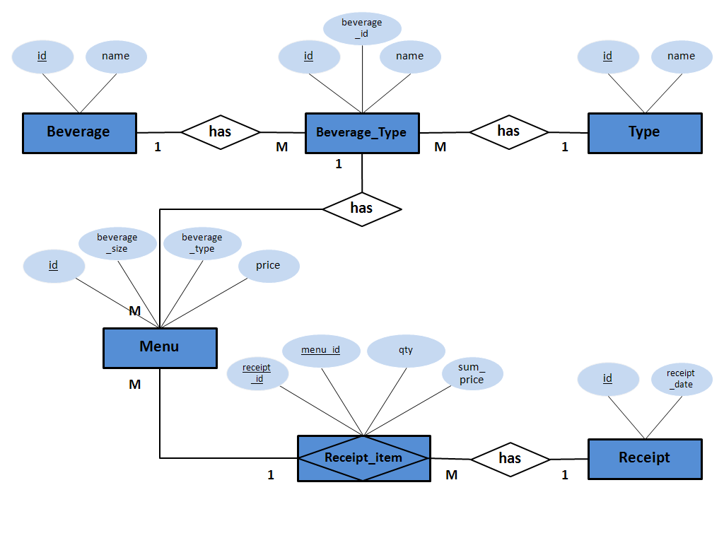

การออกแบบข้อมูล (E-R Model)

การออกแบบโครงสร้างฐานข้อมูล (Schema)

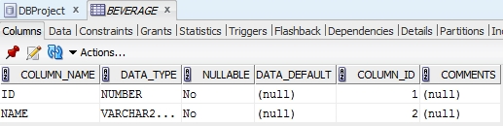
Beverage ตารางรายการเครื่องดื่ม
- id : รหัสเครื่องดื่ม
- name : ชื่อของเครื่องดื่ม

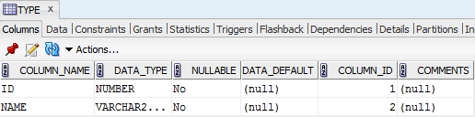
Type ตารางประเภทเครื่องดื่ม
- id : รหัสประเภทเครื่องดื่ม
- name : ชื่อของประเภทเครื่องดื่ม

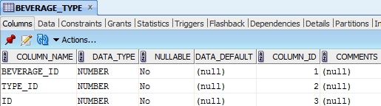
Beverage_Type ตารางเชื่อมความสัมพันธ์ระหว่างรายการเครื่องดื่มและประเภทเครื่องดื่ม
- id : รหัสของประเภทเครื่องดื่มขนาดต่างๆ
- beverage_id : รหัสเครื่องดื่ม (primary key ของตารางรายการเครื่องดื่ม)
- type_id : รหัสประเภทเครื่องดื่ม (primary key ของตารางประเภทเครื่องดื่ม)

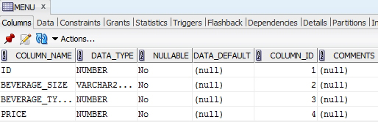
Menu ตารางรายละเอียดสินค้า
- id : รหัสของรายการ
- beverage_size : ขนาดของเครื่องดื่ม
- beverage_type : ประเภทของเครื่องดื่ม
- price : ราคาของแต่ละรายการ

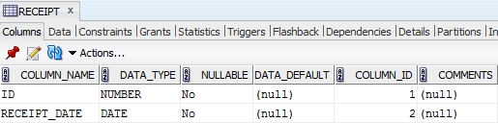
Receipt ตารางใบเสร็จ
- id : รหัสใบเสร็จ
- receipt_date : วันที่ออกไปเสร็จ

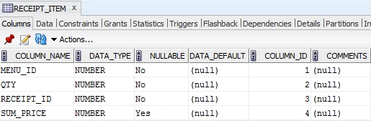
Receipt_item ตารางรายละเอียดใบเสร็จ
- receipt_id : รหัสใบเสร็จ
- menu_id : รหัสของรายการ
- qty : จำนวนที่สั่ง
- sum_price : ราคารวมของแต่ละรายการ

การออกแบบระบบติดต่อกับผู้ใช้ (User Interface)

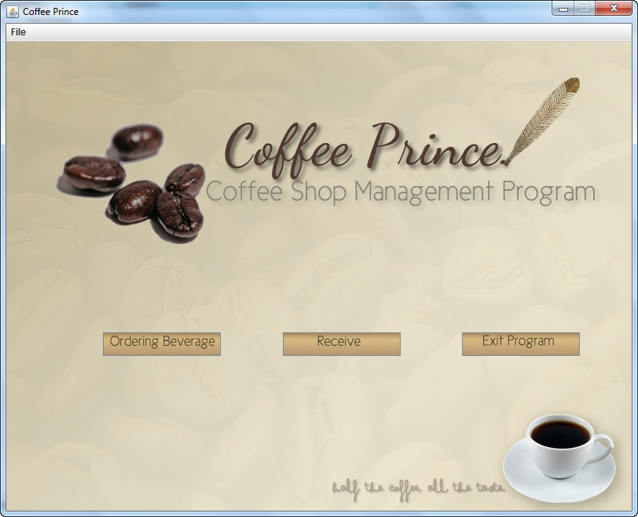

เมื่อเข้าสู่โปรแกรม จะมีปุ่มเมนูให้เลือก 3 ปุ่ม ได้แก่
- Ordering Beverage เพื่อเข้าสู่หน้าต่างการสั่งเครื่องดื่ม
- Receive เพื่อเข้าสู่หน้าต่างดูรายละเอียดใบเสร็จรับเงิน
- Exit program เพื่อออกจากโปรแกรม

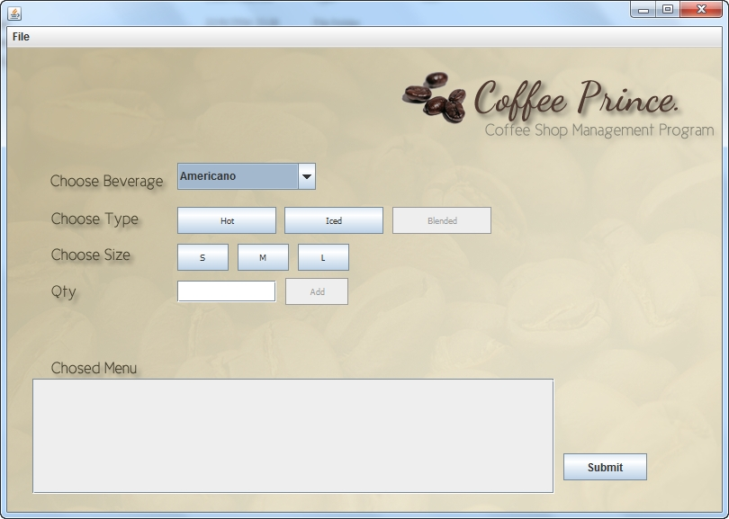

ในหน้าต่าง Ordering Beverage จะมีในส่วน Choose Beverage ซึ่งเป็นแถบ drop down list ที่ดึงข้อมูลมาจากฐานข้อมูลที่ได้บันทึกรายการเครื่องดื่มเอาไว้สำหรับให้ผู้ใช้งานเลือก เมื่อเลือกรายการเครื่องดื่มแล้ว จึงจะสามารถกดปุ่มเลือกประเภทของเครื่องดื่มได้ (ในส่วนของ Choose Type) โดยประเภทเครื่องดื่มจะทำการอ้างอิงมาจากฐานข้อมูล

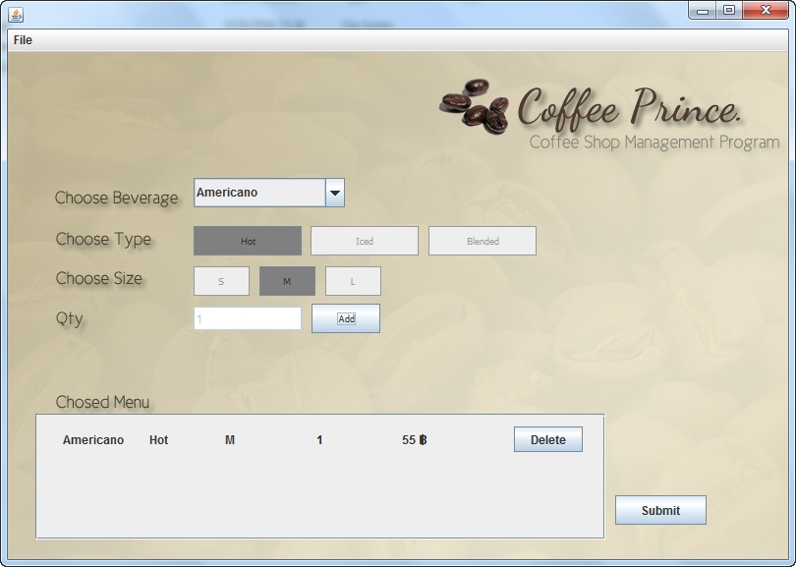

โดยตามปกติปุ่มในส่วน Choose Type จะแบ่งออกเป็น 3 ปุ่มได้แก่ เครื่องดื่มประเภทร้อน, เครื่องดื่มประเภทเย็น และเครื่องดื่มประเภทปั่น ซึ่งจะสามารถกดเลือกได้เฉพาะประเภทที่มีในเครื่องดื่มรายการนั้นๆ เท่านั้น จากนั้นในส่วน Choose Sizeให้ผู้ใช้เลือกขนาดของเครื่องดื่มซึ่งแบ่งเป็นขนาด S (12 ออนซ์), ขนาด M (16 ออนซ์) และขนาด L (20 ออนซ์) จะสังเกตได้ว่าปุ่มที่ถูกเลือกในขณะนั้นๆ ทั้งประเภทเครื่องดื่มและขนาดของเครื่องดื่มจะมีสีที่เข้มขึ้น และส่วนสุดท้ายในช่อง Qty ให้ผู้ใช้ใส่จำนวนหน่วยที่ต้องการ จากนั้นเมื่อทำรายการครบแล้วจึงจะสามารถกดปุ่ม Add ได้ ซึ่งจะแสดงรายละเอียดที่ได้เลือกไปในกล่องข้อความด้านล่าง ในส่วน Chosed Menu

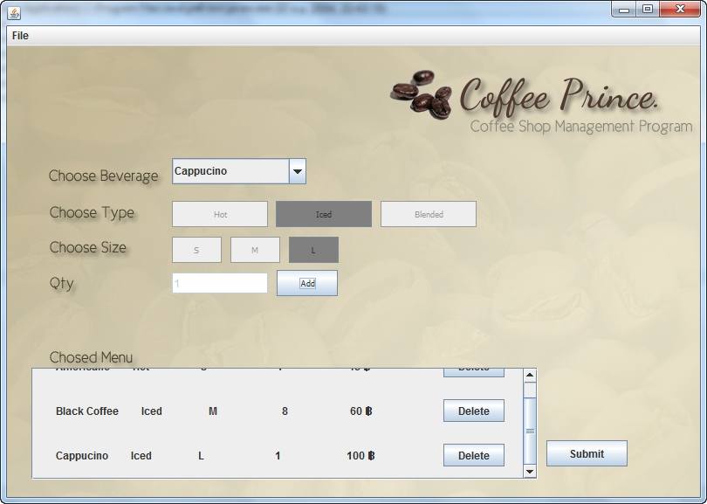

หากยังต้องการทำรายการอื่นๆ เพิ่มก็สามารถทำได้เช่นเดิมดังที่กล่าวมาเมื่อกดปุ่ม Add ข้อมูลที่ถูกเลือกทั้งหมดจะแสดงอยู่ในกล่องข้อความด้านล่างในส่วน Chosed Menu เพิ่มเข้ามาจากเดิม ซึ่งถ้าหากผู้ใช้ต้องการลบรายการใดๆ ที่ไม่ต้องการออกก็สามารถทำได้โดยกดปุ่ม Delete ด้านหลังรายการนั้นได้ทันที

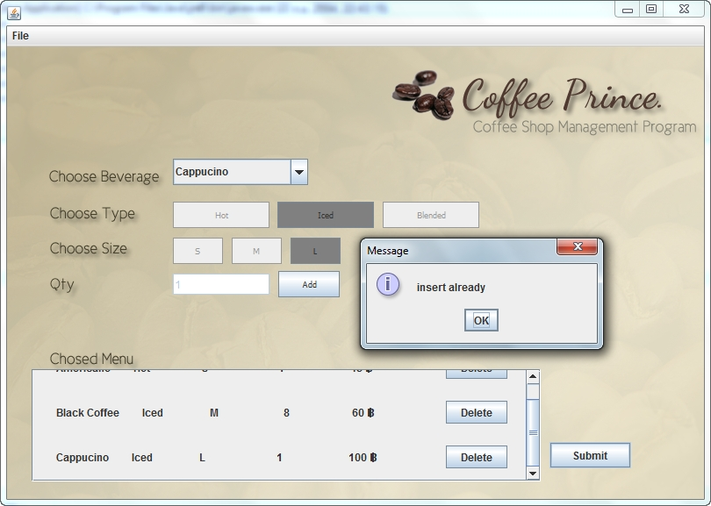

เมื่อตรวจสอบความถูกต้องของรายการเครื่องดื่มทั้งหมดเรียบร้อยแล้ว ให้ผู้ใช้กดปุ่ม Submit เพื่อยืนยันความถูกต้อง จากนั้นระบบจะนำข้อมูลทั้งหมดบันทึกลงในฐานข้อมูล

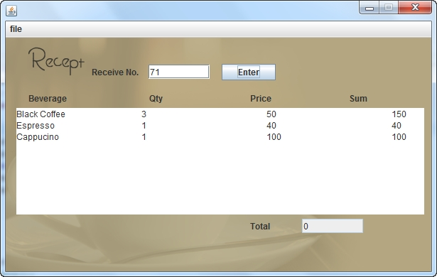

ในหน้าต่าง Receipt ให้ผู้ใช้ใส่รหัสใบเสร็จที่ต้องการ จากนั้นกดปุ่ม Enter ข้อมูลรายละเอียดใบเสร็จจะแสดงในกล่องข้อความด้านล่าง ซึ่งมีผลรวมราคาในใบเสร็จนั้นๆ แสดงอยู่ในช่อง Total

ตัวอย่างการใช้งานของผู้ใช้ (User Scenarios)

ตัวอย่างการวิเคราะห์และใช้งานข้อมูลจากฐานข้อมูลผ่านระบบติดต่อกับผู้ใช้

สรุปโครงงาน
โครงงานระบบการจัดการฐานข้อมูลการขายภายในร้านกาแฟ (Coffee Shop Database Management System) ช่วยทำให้การบันทึกข้อมูลของรายการสินค้าที่จำหน่ายในร้านกาแฟเป็นไปได้อย่างสะดวก รวดเร็ว เพราะสามารถบันทึกเมนูเครื่องดื่ม, ประเภทเครื่องดื่ม (ร้อน/เย็น/ปั่น), ขนาดภาชนะ (12/16/20 ออนซ์) อีกทั้งสามารถเรียกดูรายละเอียดใบเสร็จที่บันทึกไว้ฐานข้อมูลได้ ทั้งนี้โปรแกรมที่พัฒนาขึ้นนี้เป็นตัวทดลองที่มีขีดความสามารถจำกัด และยังไม่สมบูรณ์แบบตามที่ได้ออกแบบไว้ หากนำไปใช้งานจริงจะต้องมีการแก้ไข ปรับปรุง ให้รองรับการใช้งานต่างๆ อย่างครบถ้วนกว่านี้

เอกสารอ้างอิง
- http://download.oracle.com/javase/tutorial/index.html

